承德市公共资源交易中心产权系统操作手册—竞买人

一、市场主体注册流程
1.登录河北省公共资源服务平台（http://ggzy.hebei.gov.cn/），点击公共资源交易，进入河北省公共资源交易服务平台。
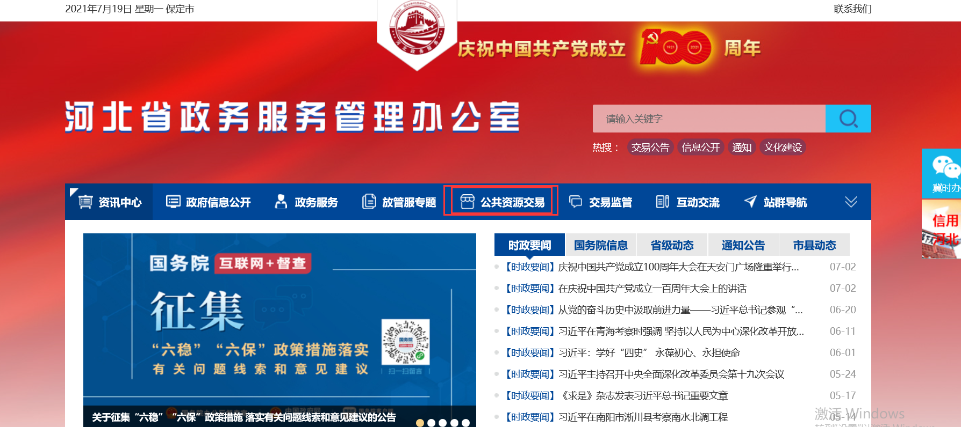
2.点击右上方【系统登录入口】后选择【交易响应方】登录
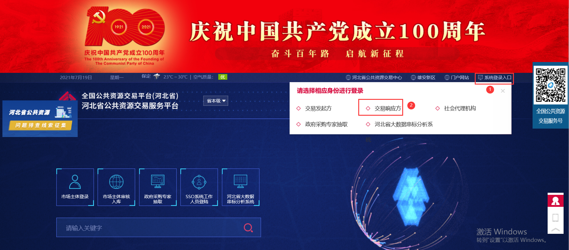
- 点击【免费注册】按钮，进入注册界面。
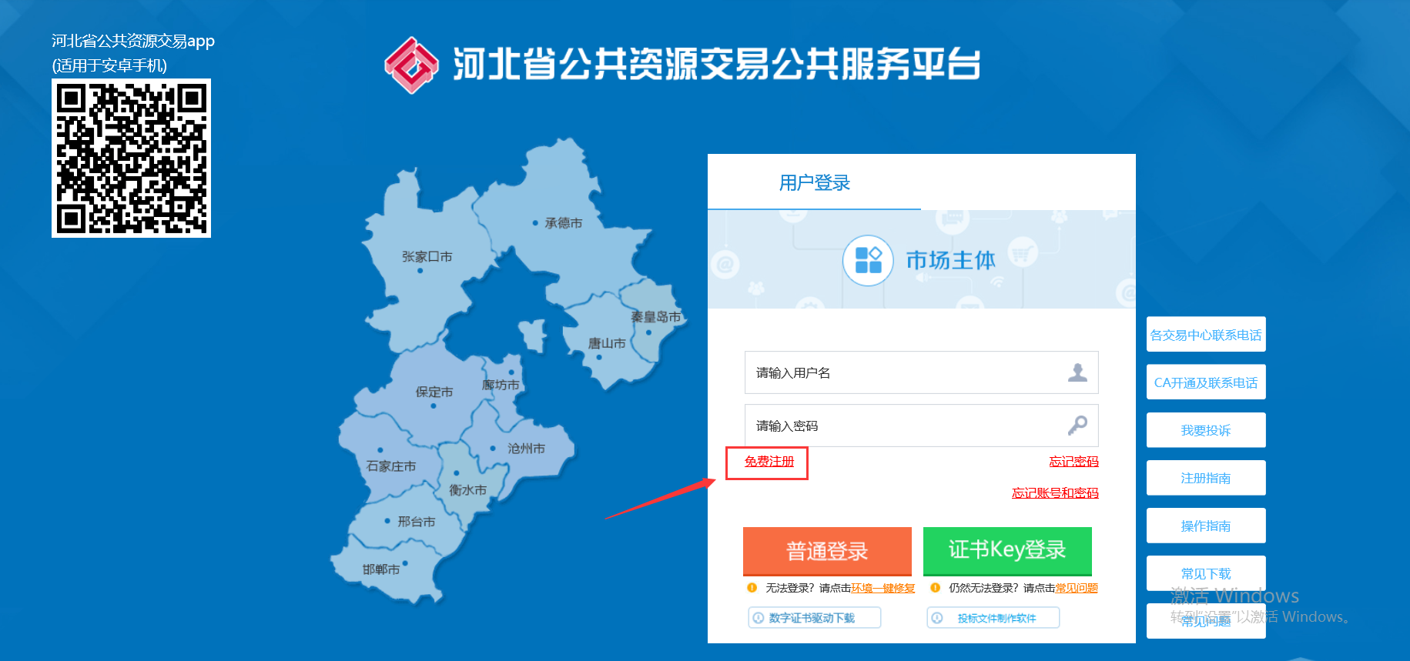
- 按照注册的三个步骤填写信息完成注册。
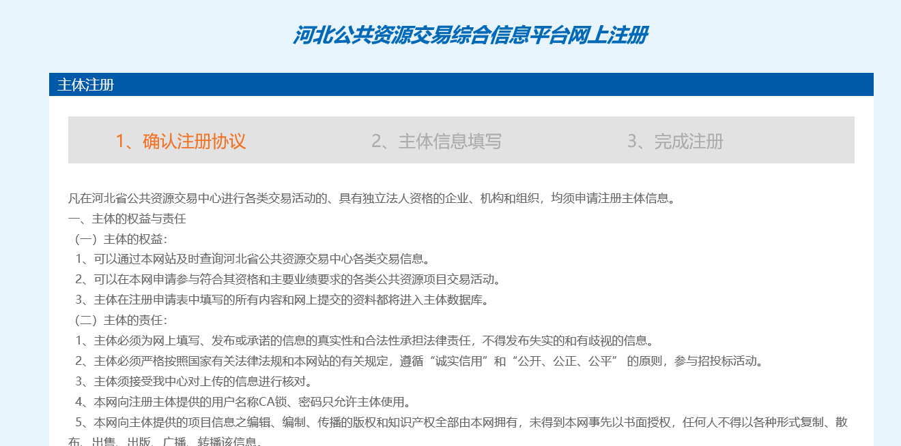
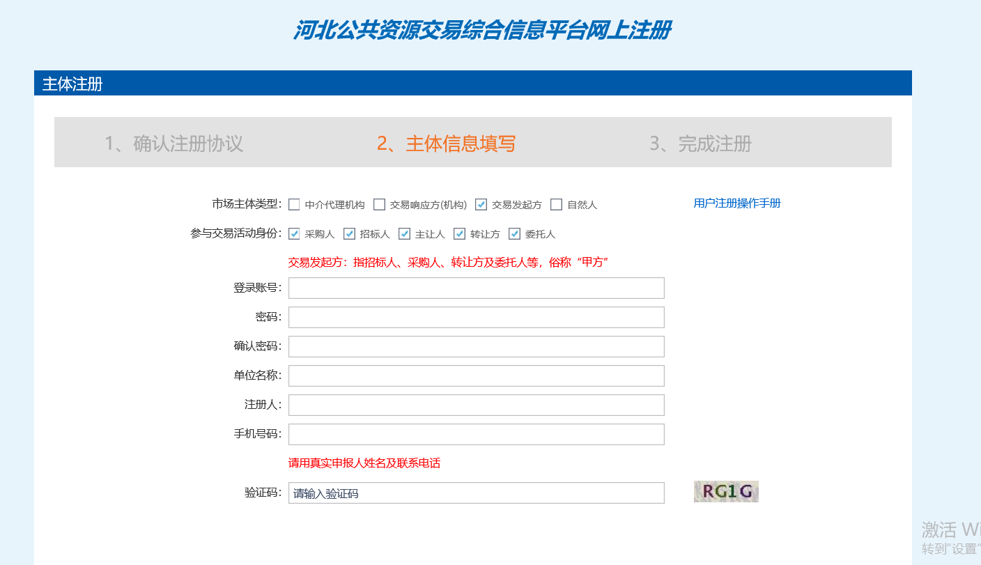
5.注册完成后，选择【普通登录】输入账号和密码登录系统，初次登录需要完善主体信息，请选择左侧的【主体信息】，
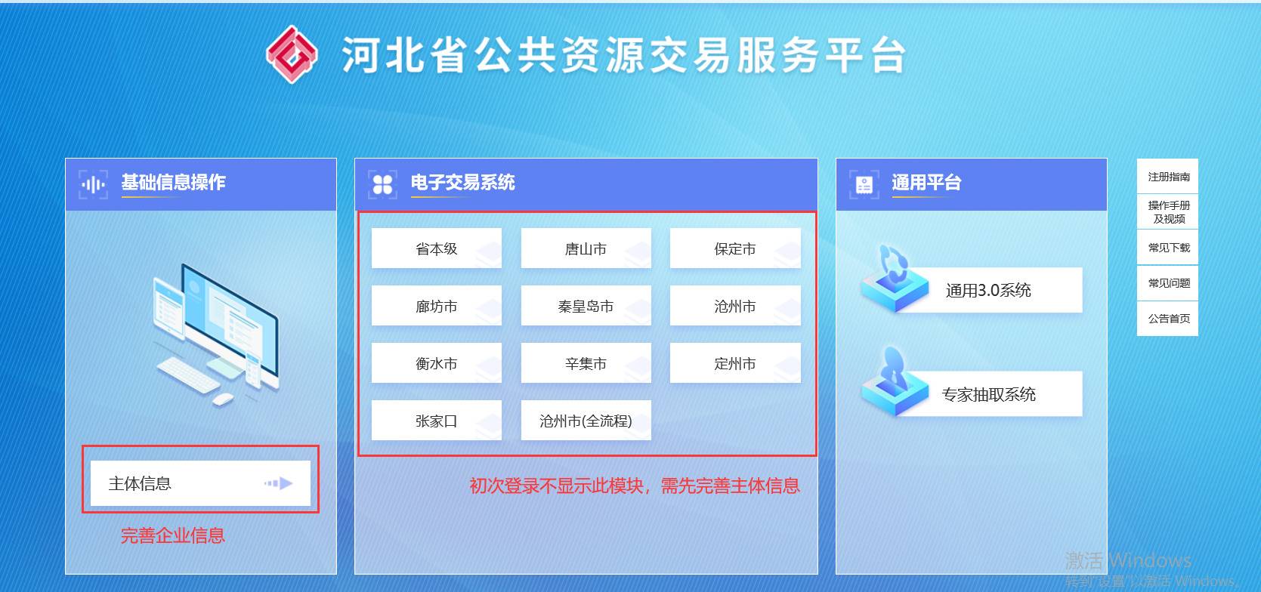
6.完善需要填写的信息，列表中带红色*号的为必填项。选择左上角电子件管理菜单，上传相关单位资质。
备注：信息受理地选择哪里，就需要带原件到哪里现场审核，注册单位可选择就近的信息受理地。也可以选择网上审核，无需到交易中心现场。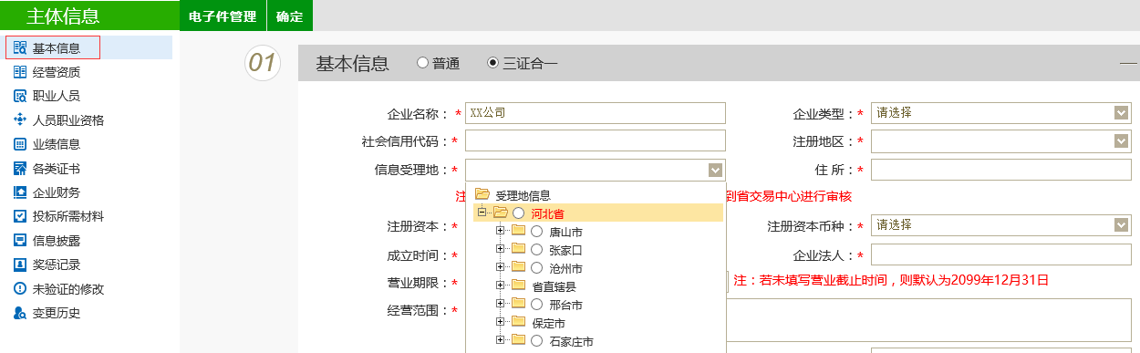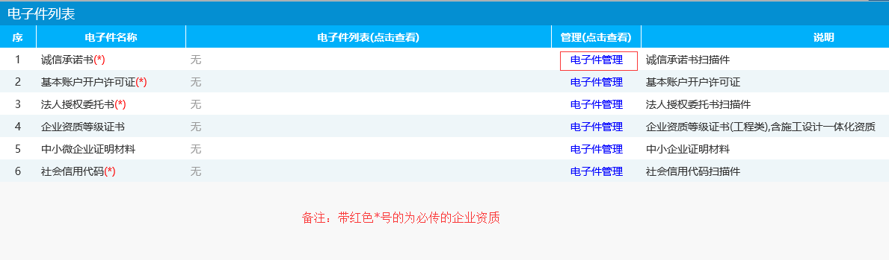
确认信息填写无误后，点击提交验证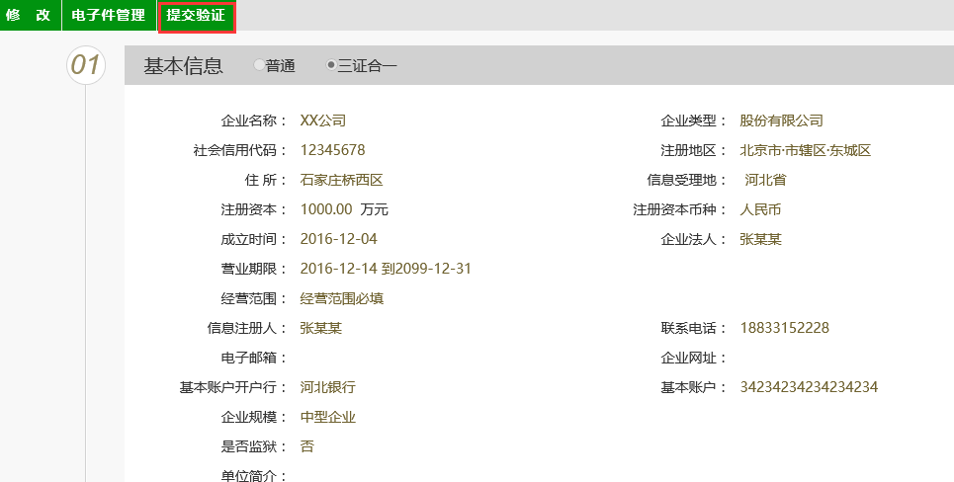

二、交易流程
1.登录承德市公共资源交易平台（http://101.75.250.212/cdsggzy/），点击【投标用户登录】，进入河北省公共资源交易服务平台
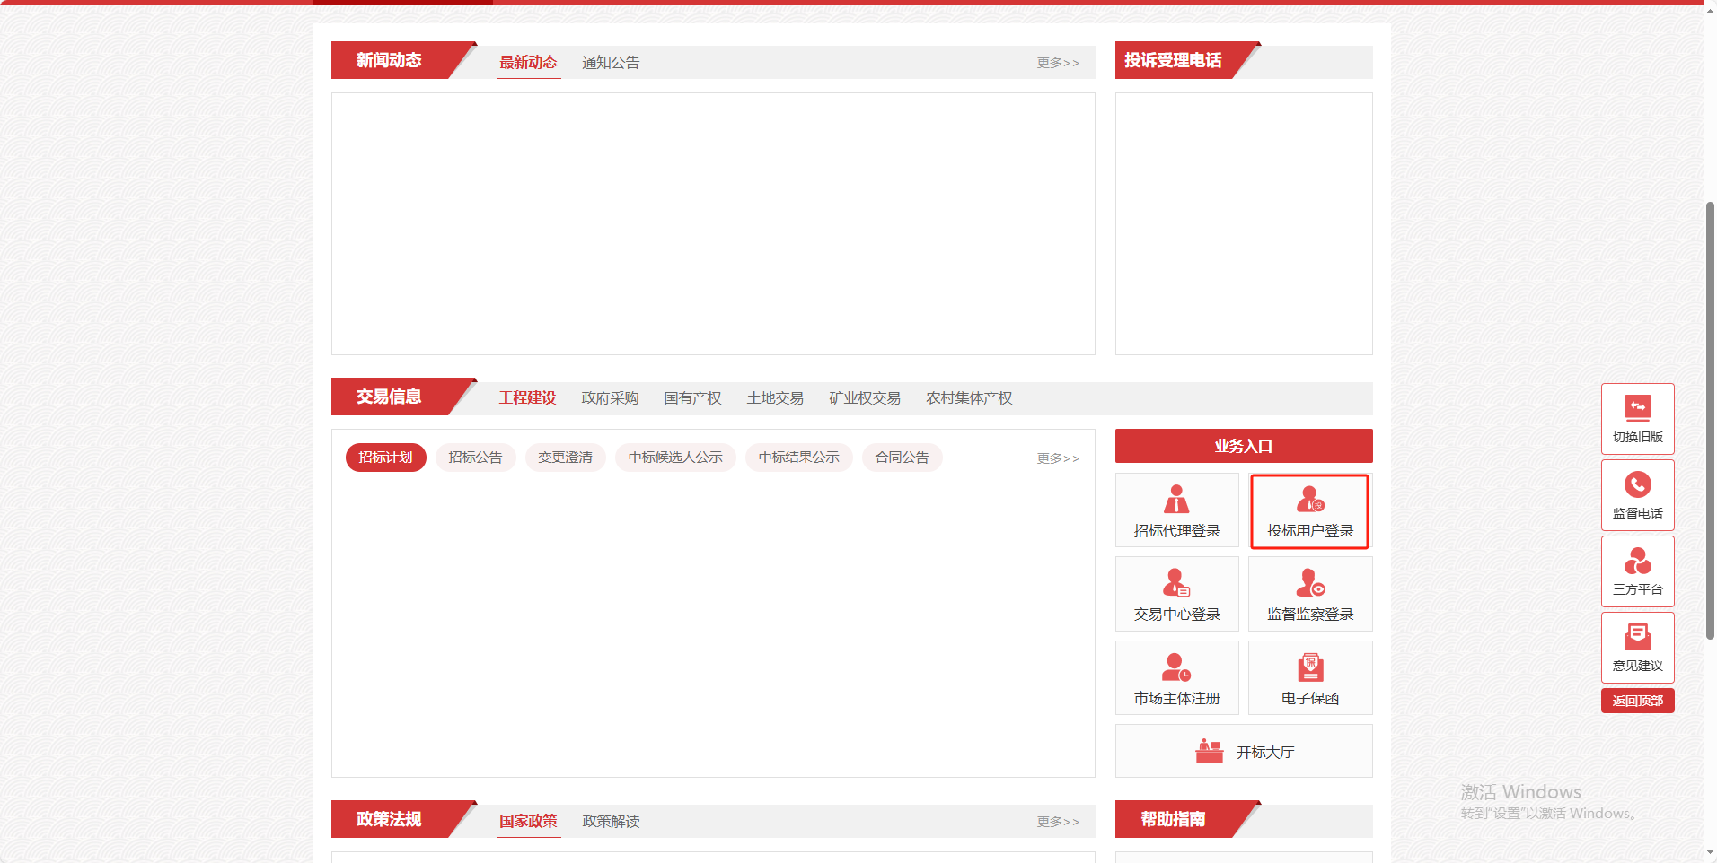

- 进入河北省公共资源交易服务平台后，选择【普通登录】或【证书key登录】进入系统，选择【承德市】
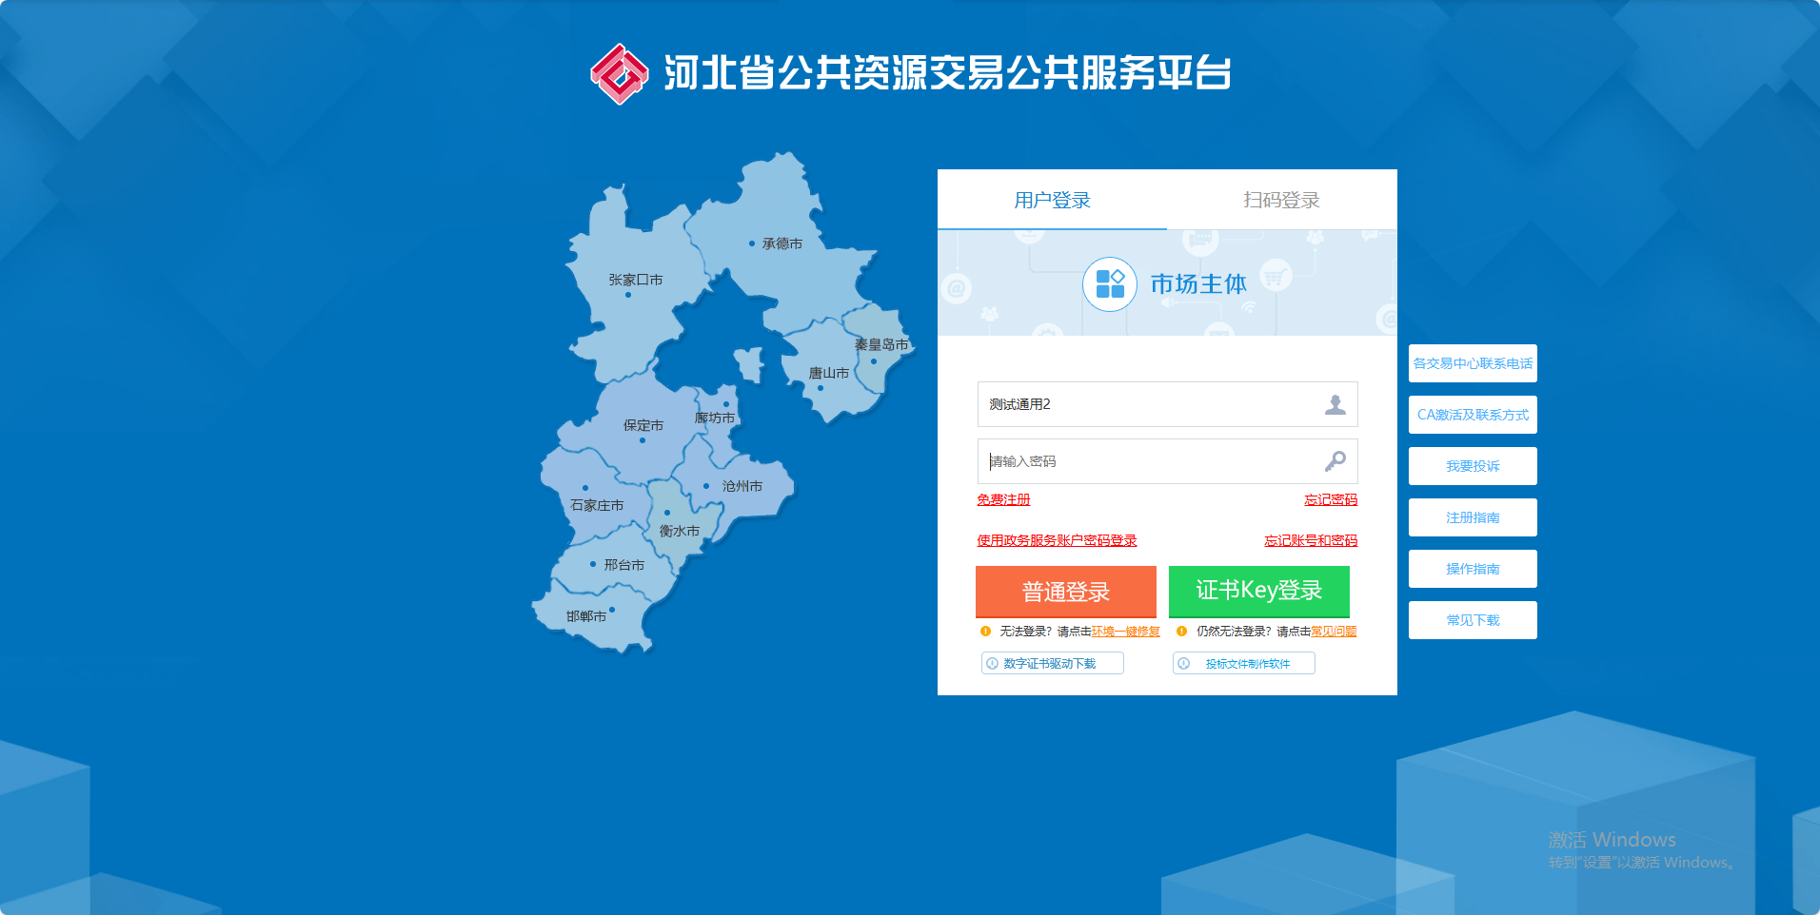
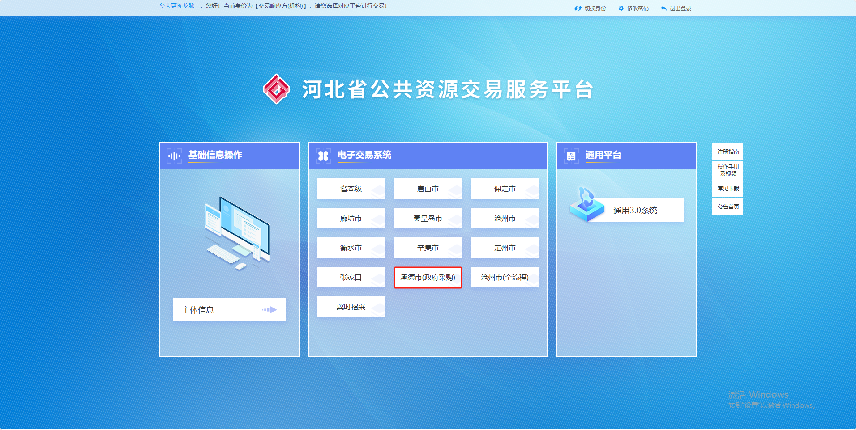

- 进入承德市公共资源交易系统，选择【权益交易】查看公告列表。鼠标悬停在公告模块上，可进行项目公告查看、报名和收藏操作。
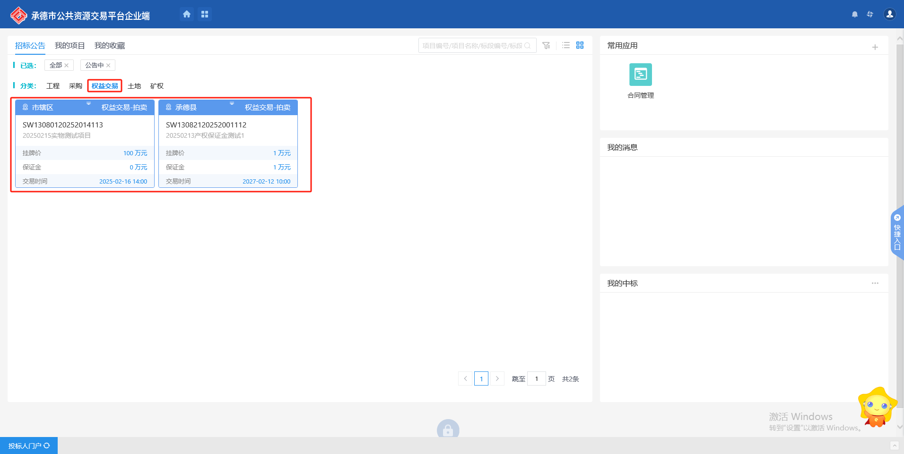
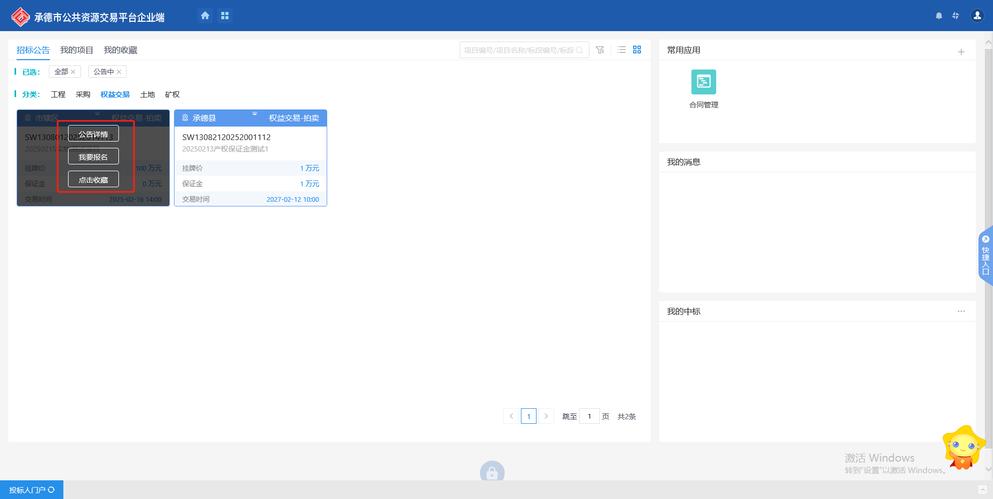

- 点击【我要报名】进入报名页面，进行报名规则阅读。并点击下方的【同意】按钮，进行后续报名流程。
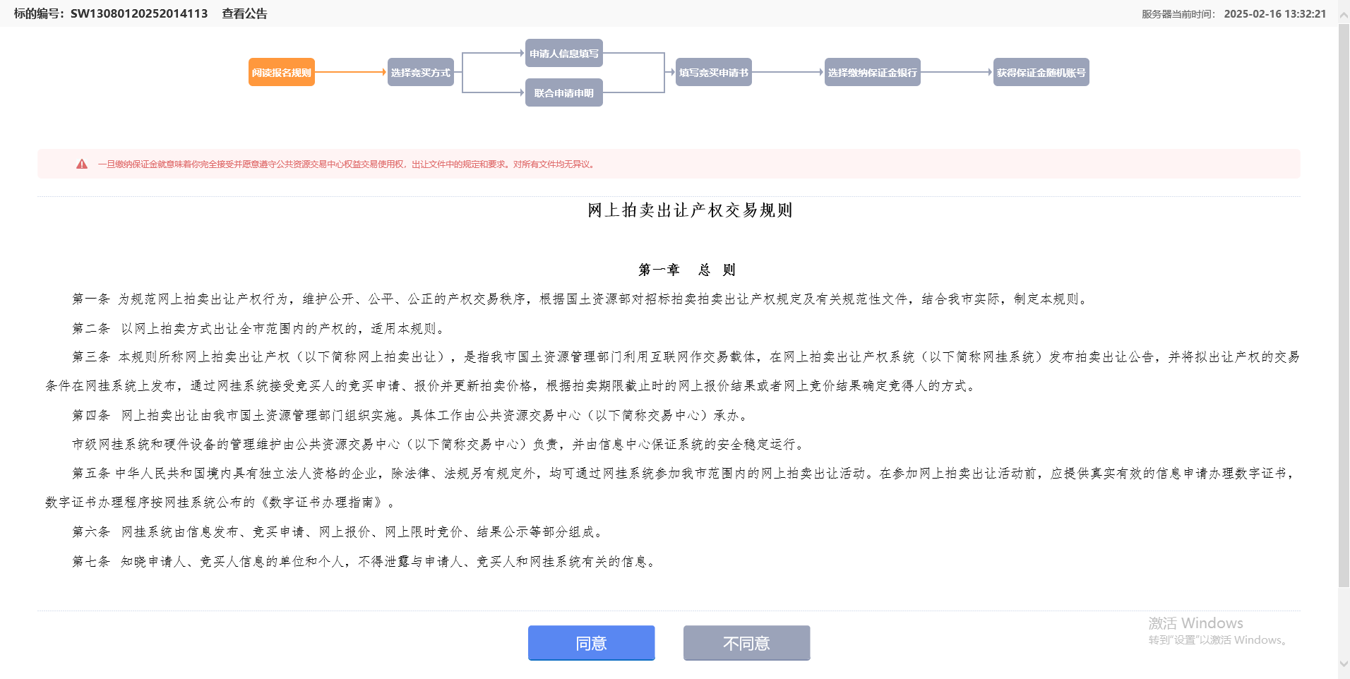

- 选择竞买方式。根据实际情况，选择【单独申请】或【联合申请】。
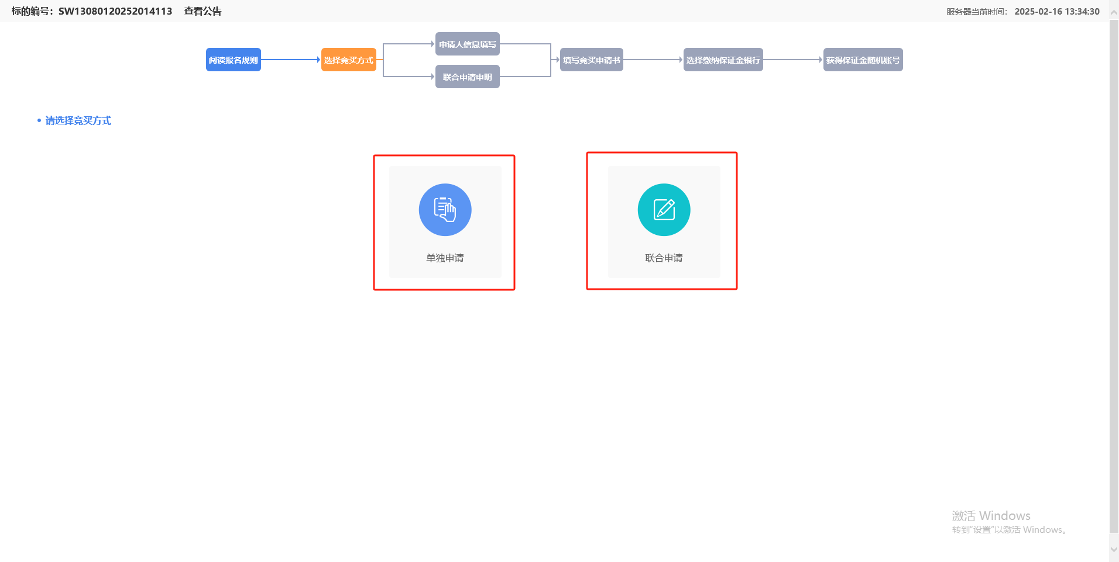

- 申请信息填写。系统会自动从省主体库中读取当前登录单位的信息，请检查信息。若信息无误，点击【下一步】进行后续报名环节；若发现信息存在偏差，请前往省主体库进行修改，修改完成后返回当前页面继续报名。
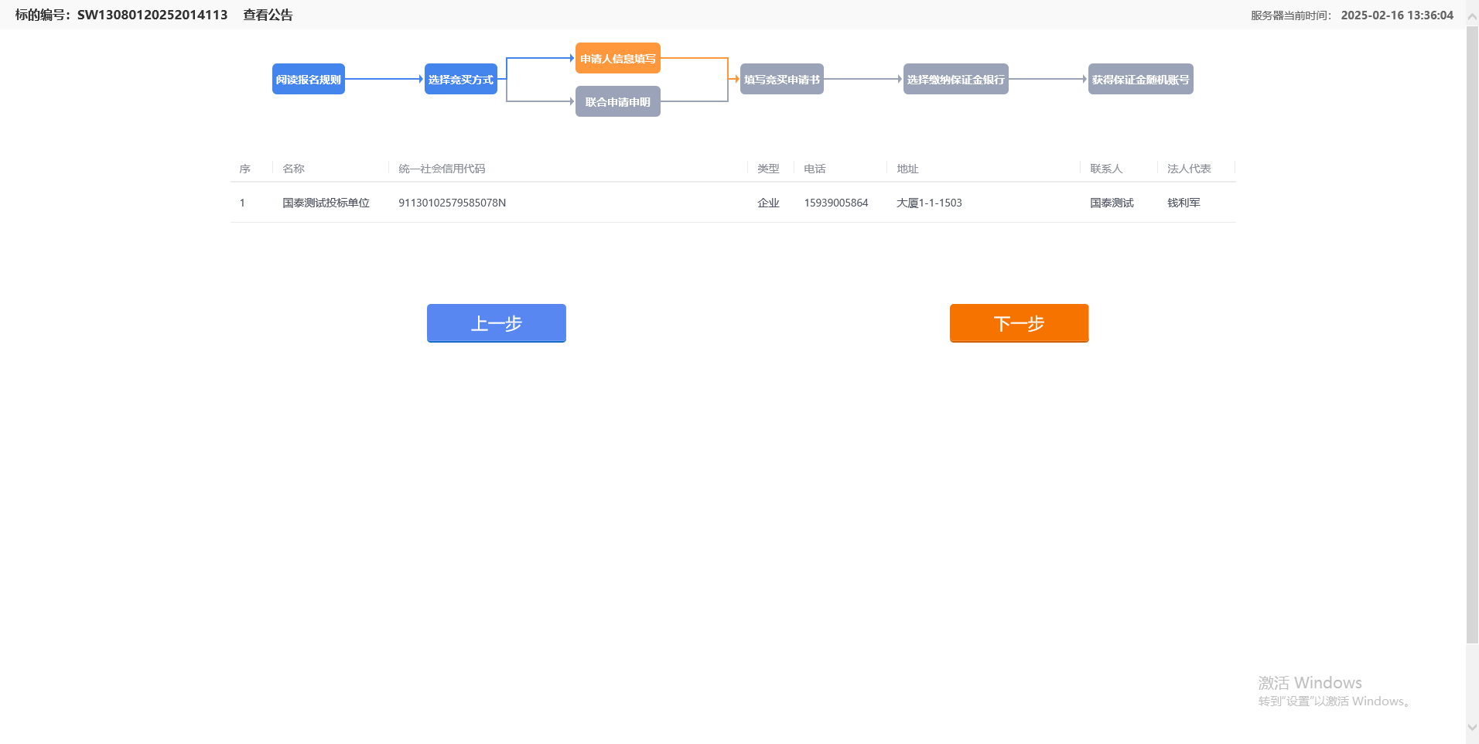

- 填写竞买申请书，并上传拍卖机构所要求上传的相关文件，点击【申请】按钮，进行下一步报名流程。
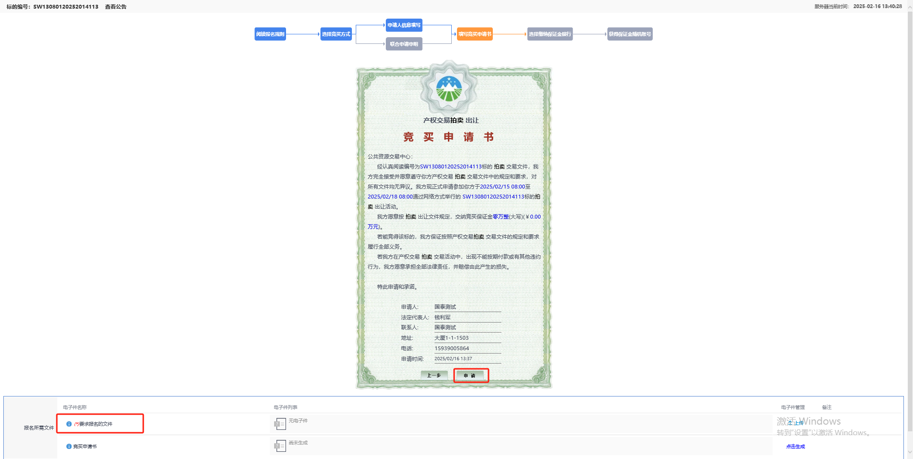

- 选择缴纳保证金银行。选择对应银行，点击【生成子账号】。
图中为测试项目，实际项目请根据实际情况选择银行。
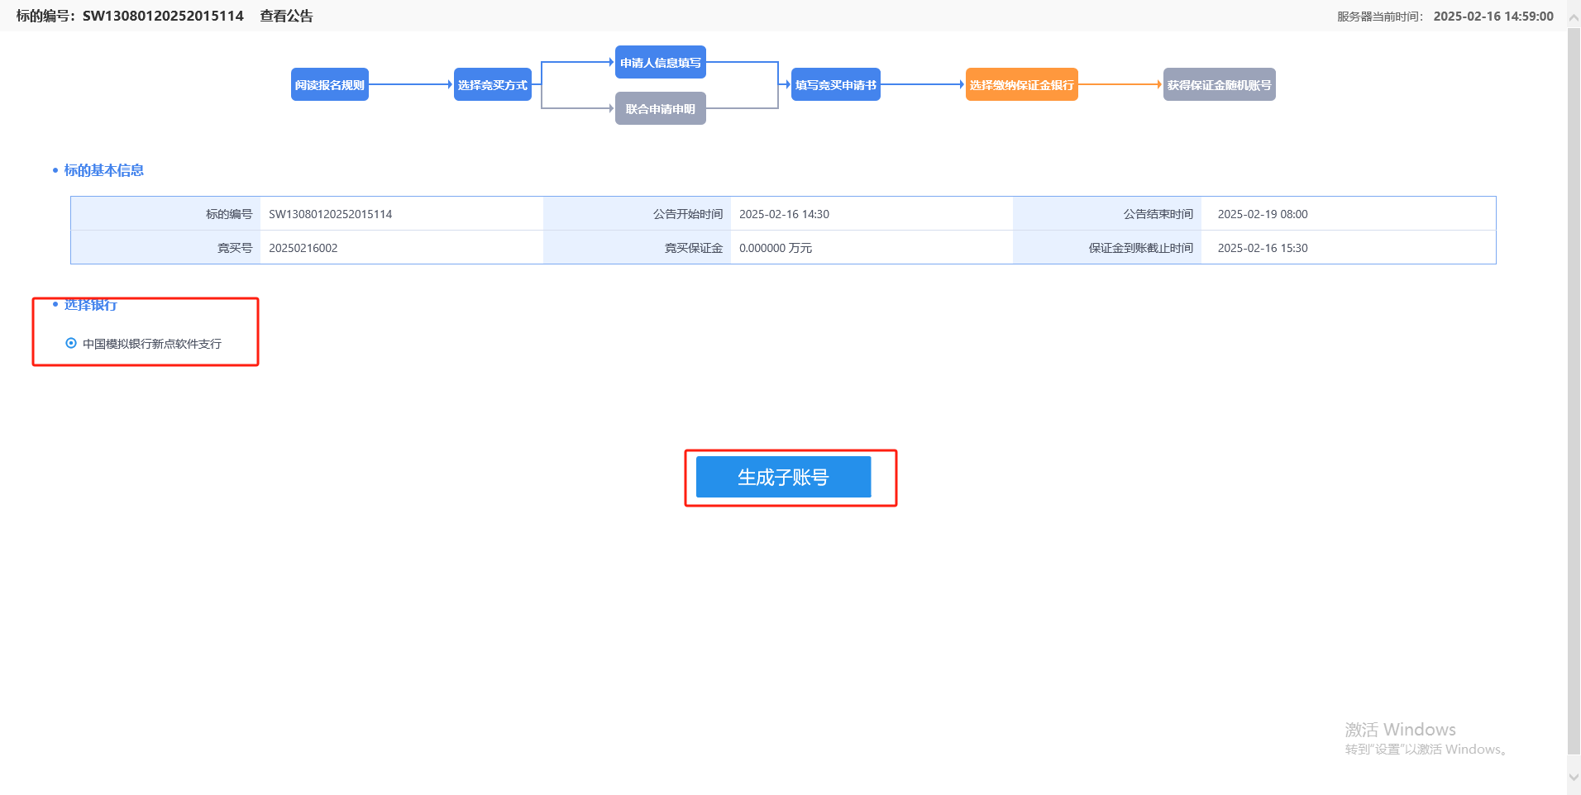

- 保证金缴纳。点击【保证金查询】按钮，输入缴纳账号，并点击【缴纳查询】进行保证金匹配。
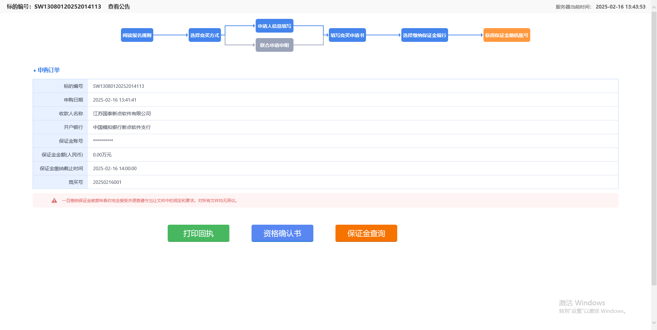
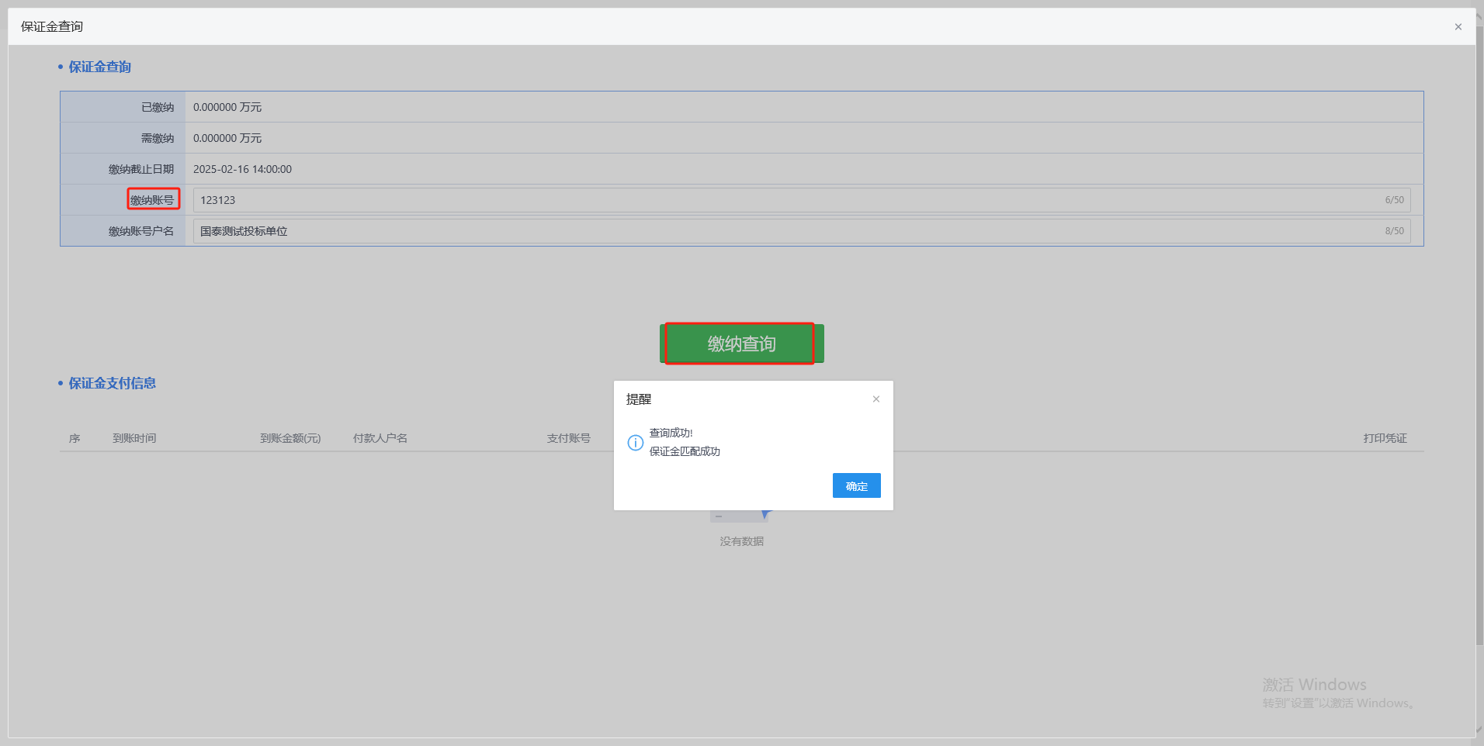

- 打印资格确认书。待资格审查通过后，点击【资格确认书】打印报名资格确认书；点击【打印回执】打印报名回执。
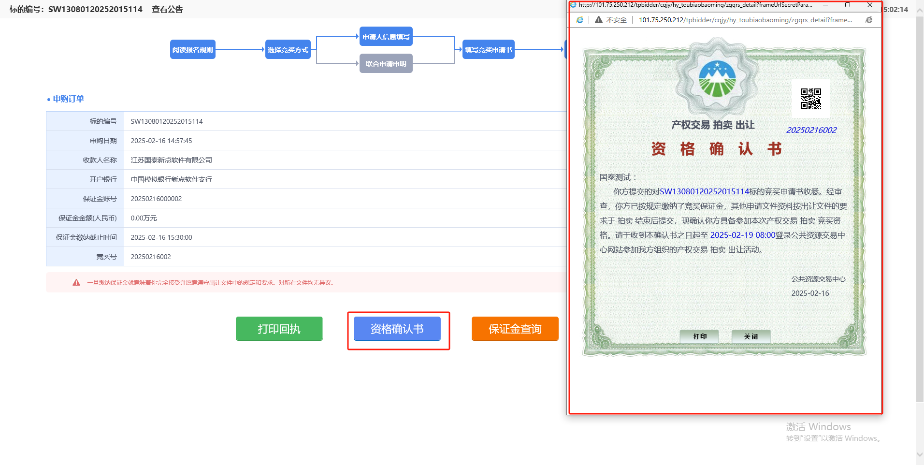
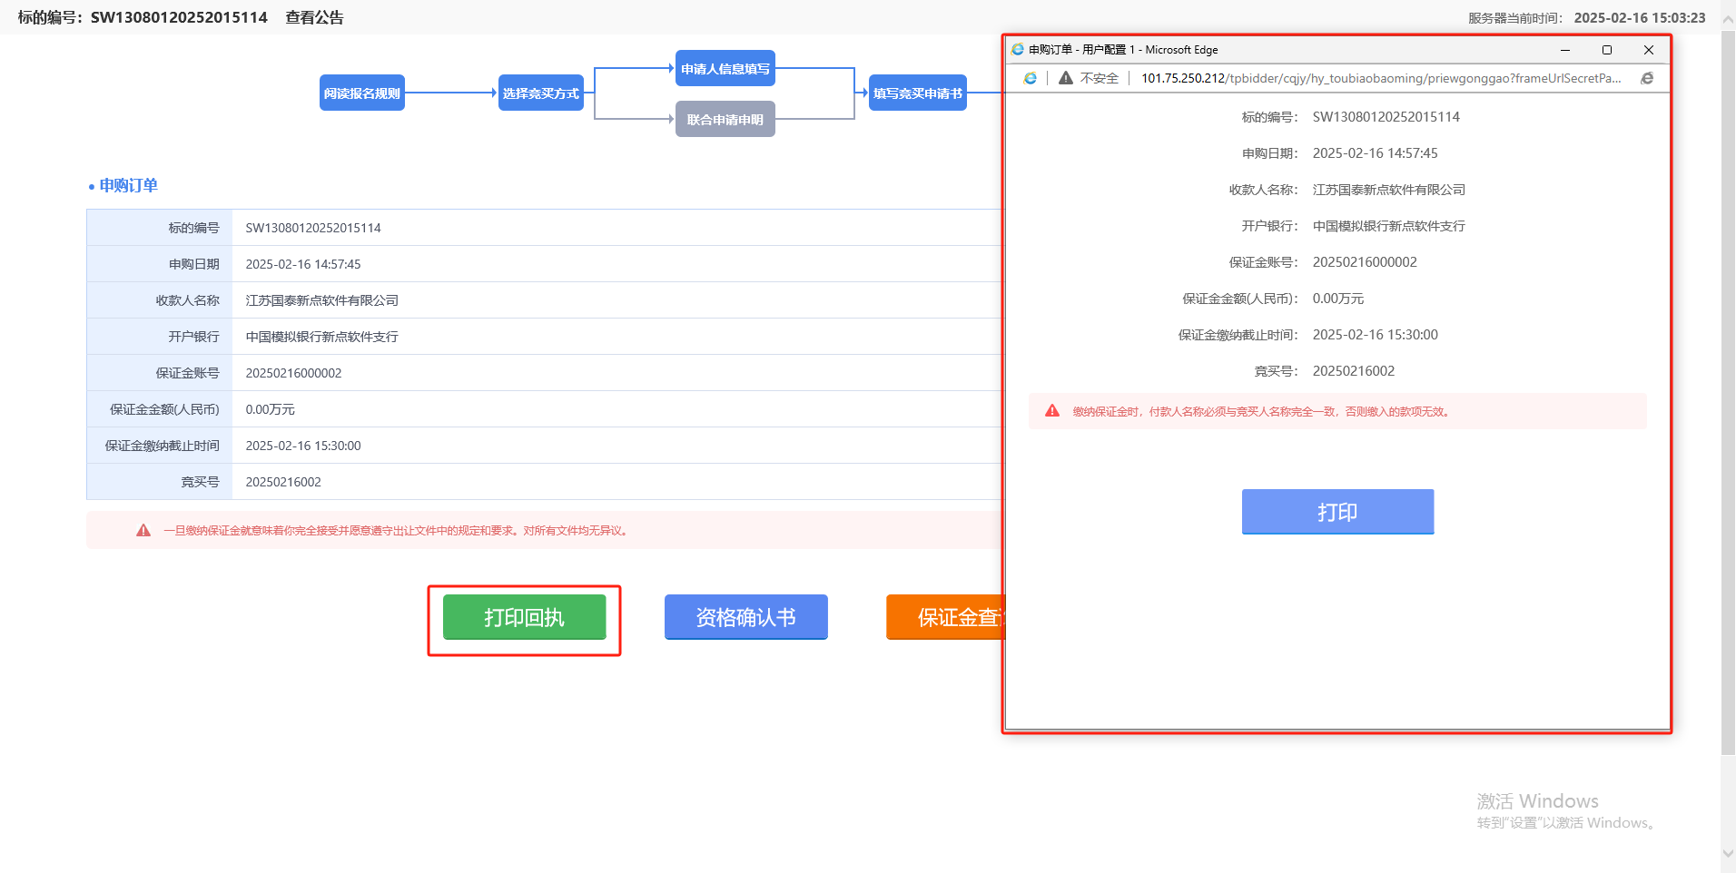

- 参与竞价
在【我的项目】模块可显示全部已报名的项目，点击【我要竞价】进入竞价系统进行报价。阅读竞价协议，点击【同意】进入报价页面。
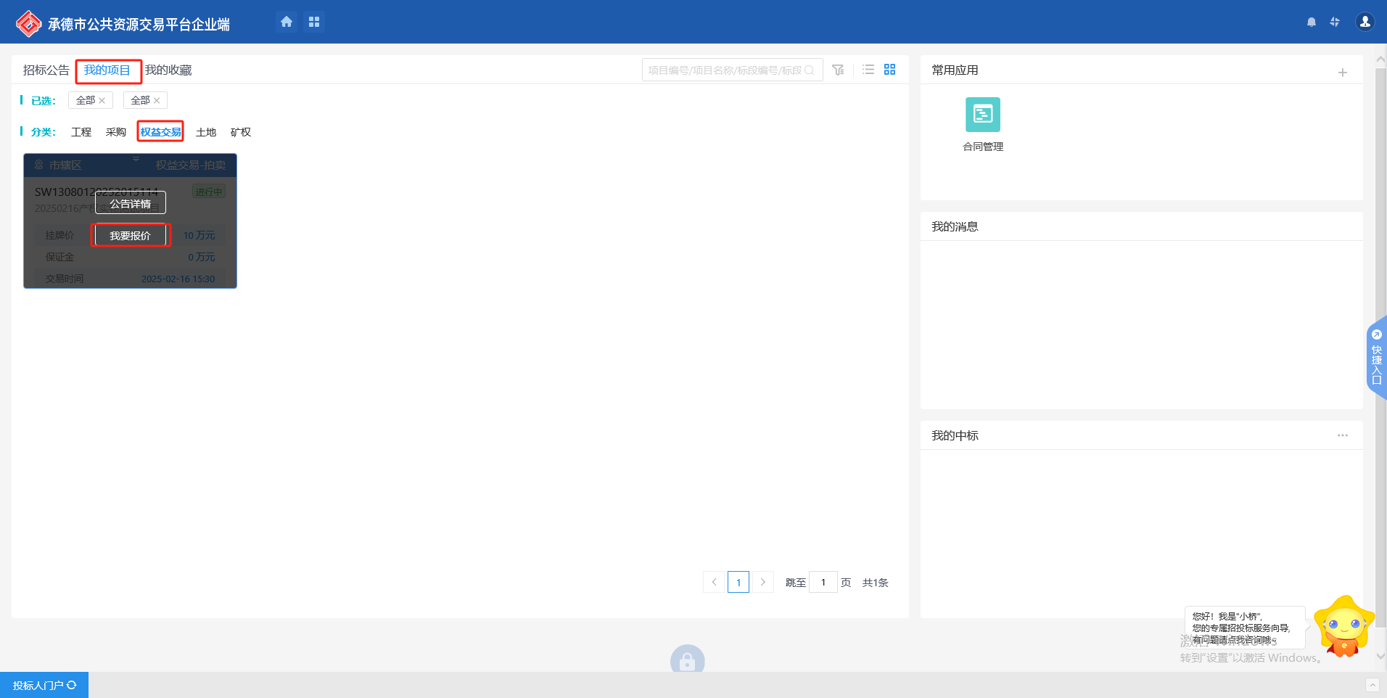

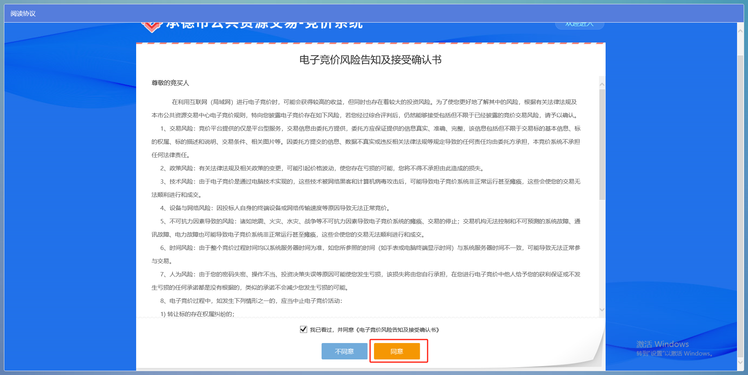

进入竞价系统后可点击图中倍数提交报价，也可以点击最右侧的自定义报价文本框输入报价的倍数点击提交报价按钮即可。
